重庆市合川区人民医院拟采购浮游细菌采样器1台
小额询比价公告
各位供应商：
根据院内审批，我院现需采购浮游细菌采样器1台，品规不限，参考图片见附件1。本产品必须符合我国新版GMP规范要求，功能需求能满足手术间的浮游细菌采集，最好是使用交流电的，能出具采集报告，设备结果可信度高。总价不超过1.0万元。请有经销资质及货源的供应商积极参与报价，报价含与货物相关的所有费用。报价时请将经销商、生产厂家资质、产品彩页、报价表（见附件2）加盖单位公章，注明产品质保期（质保期要求整机质保≥3年）和联系方式，并附产品相关权威机构检测的检测报告。送货单开具内容包括：产品名称、规格型号、生产厂家、单价、数量、有注册证的需包含注册证和生产许可证、序列号（批号）、生产日期、有效期、合计金额等。
送货地点：送货到医院指定地点。
报价时间：从现在起到2026年1月20日17:30截止，逾期不予受理！
报价资料上传至合川区人民医院招标办邮箱：hcrmyyzbb@163.com。
付款方式：医院对公周期性付款。
报价咨询电话:023-42827145 唐老师
注:所投产品最低报价取得供货权，此次询价结果直接通知取得供货权的供货商供货，报价前可不带样品审核，但如后期供货产品临床科室反映不适用，应无条件退换货。

附件1：参考图片
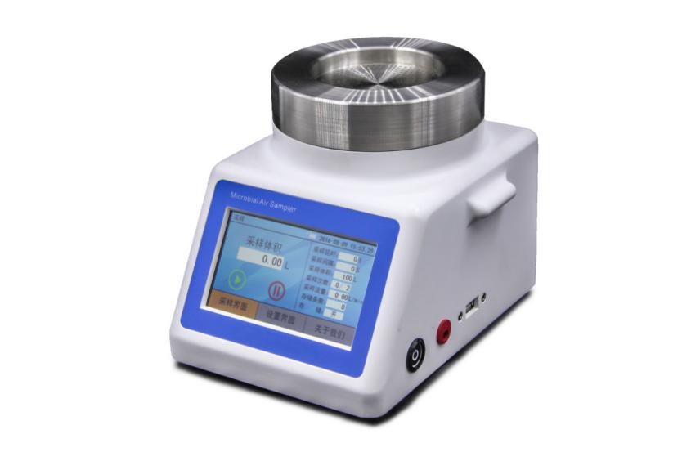
附件2：报价表
项目编号：x2026003 名称：浮游细菌采集器1台
序号 | 计划名称 | 实际商品名称（开票名称） | 品牌 | 规格型号 | 制造商名称 | 数量 | 单位 | 单价  （ 元 ）
1 | 浮游细菌采集器 |  |  |  |  | 1 | 台
质保期：
 | 合计金额： |  |  | 大写：

注：1、请供应商完整填写本表。
2、该表可扩展，并逐页签字或盖章。
联系人：
联系电话：
供应商名称（公章）：
年 月 日

